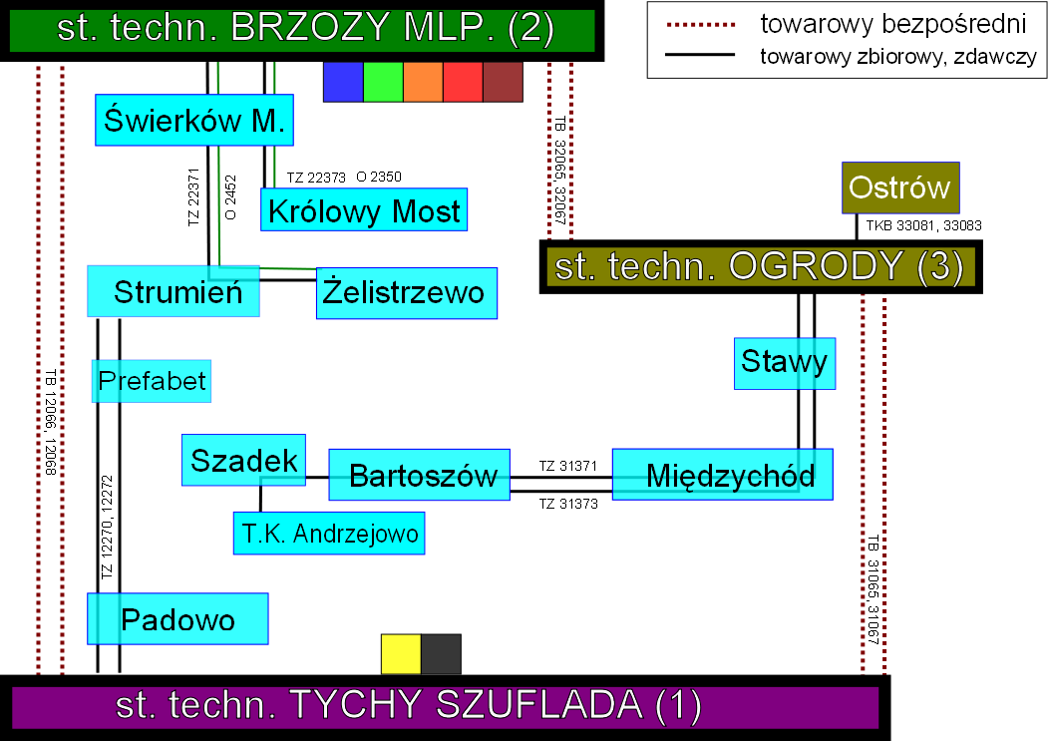

ROZRZĄDZANIE WAGONÓW
Na stacji Brzozy Małopolskie

TYCHY SZUFLADA  Padowo,  Prefabet | TB 12067,  TB 12069 | 7:45  16:45
OGRODY  Ostrów  Stawy  Międzychód  Bartoszów  Szadek  Terminal Kontenerowy Andrzejowo | TB 23065 | 8:35
Świerków Miasto,  Strumień | TZ 22371,  TZ 22373 | 8:20  15:10
Królowy Most | O 2351,  TZ 22373 | 9:45  15:10
Żelistrzewo | TZ 22371  O 2451 | 8:20  15:45

